Como construir uma Pista de BMX?

Esperamos que os conselhos que vamos dar sejam de grande utilidade no geral.

1º.- É muito importante a localização do futuro traçado. Convém ser plano, amplo e previsão de possíveis inundações.
2º.- Começamos elevando o traçado do circuito uns centímetros do nível do solo. Isto será o ideal para evitar possas de água que limitariam a pista em certos pontos.
3º.- De seguida colocamos a terra nos pontos destinados aos obstáculos, começamos pela rampa de saída, ponto onde levará mais terra. Conselho: Dever-se-á ter em atenção quais os obstáculos fazer primeiro a fim de termos espaço para trabalhar a máquina , para não estragar o trabalhado feito anteriormente. A rampa de saída também pode ser feita em cimento e alcatroada.
4º.- Pouco a pouco damos forma a todos os obstáculos com a máquina. Conselho: Com a pá da máquina consegue-se deixar alguns dos obstáculos com um acabamento quase perfeito. Poupará imenso tempo.
5º.- Acabamento final: Com a ajuda de uma pá e um ancinho conseguiremos mover a terra para os locais desejados. O ancinho é a nossa arma final e a mais importante. Com ele daremos todas as formas aos saltos.
6º.- Depois de realizar um bom trabalho, chega a parte mais importante: compactar, regar aplanar. Não serve de nada ter saltos perfeitamente moldados se a compactação não for boa. O êxito dum circuito está em terminar perfeitamente saltos e rectas. Molda e evita o acesso a motas, moto-quatro, e tudo o que possa danificar a pista, Por isso também é importante uma vedação.

A.- PISTAS DE BMX

1.- A pista deve ter um traçado compacto e com um percurso entre 300 e 400 metros.

2.- A pista deve ter uma largura mínima de 10 metros na saída e de 5 metros no resto do traçado.

3.- A pista deve estar rodeada por uma vedação que separe os participantes dos espectadores.
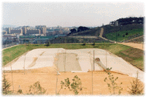

B.- RAMPA DE SAÍDA

1.- A rampa de saída deve ter una elevação mínima de 1,5 metros superior à linha inicial.

2.- Deve ter uma distancia de 10 metros entre os 8 participantes, e os trajectos claramente indicados.

3. Numa distância de 10 metros do “Gate”, deve-se traçar uma linha em todo o comprimento da pista. Não se autoriza os corredores a trespassar essa linha que deve estar claramente indicada.
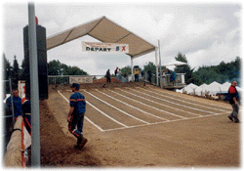

C.- “GATE”

1.- O “Gate” deve ter uma largura mínima de 8 metros.
2.- Deve ter uma altura mínima de 50 cm. Em posição vertical, deve ser perpendicular à rampa em que se apoiam as rodas das bicicletas dos participantes quando estão preparados para partir.
3.- As posições de saída devem estar claramente
numeradas de 1 a 8 .
4.- No “Gate” automático de saída, o semáforo deve estar situado de tal forma que seja visível em Qualquer posição de saída, sem desvantagem para os corredores na posição de “preparados”.
5.- O “Gate” automático deve poder ser accionado manualmente em caso de falho do sistema.
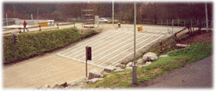

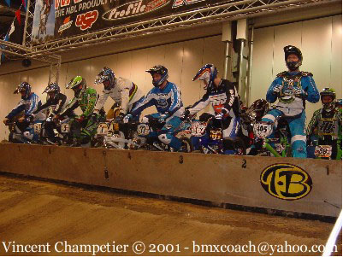
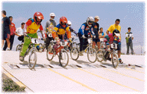

D.- RECTA INICIAL

1.- A recta inicial deve ter uma longitude mínima de 40 m.

2.- Recomenda-se colocar o primeiro obstáculo nesta recta inicial nem a menos de 20 m do “Gate” nem a menos de 20 m da entrada da primeira curva.
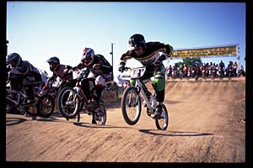

E.- PRIMEIRA CURVA

1. A primeira curva pode ser indiferentemente para a esquerda ou direita e deve ter pneus (para protecção) que permita aos corredores, fazerem a curva com velocidade com total segurança.
2. A largura da primeira curva não deve ser inferior a 6 m. Esta distância corresponde a uma linha que vai do interior da curva até à zona mais alta do declive.

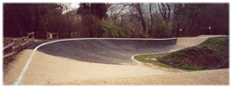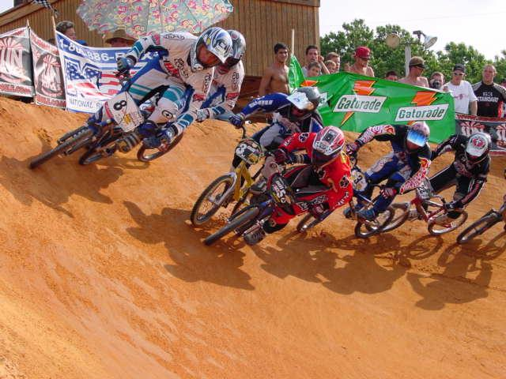

F.- CURVAS E OBSTÁCULOS

1 . A pista deve ter pelo menos 3 curvas.
2. A pista deve ter uma largura mínima de 5 m em cada curva.
3. Todos os obstáculos que se encontrem na pista devem estar concebidos tendo em conta a segurança dos corredores, qualquer que seja a sua idade. Na recta inicial, a distância entre os obstáculos deve ser de 10 m no mínimo. Um obstáculo define-se pela sua inclinação anterior e posterior, pode-se tratar dum obstáculo simples, duplo ou triplo. Pode-se igualmente tratar dum obstáculo múltiplo constituído por quatro ondulações ou mais.
4. A pista pode ser concebida de forma que determinados percursos alternativos sejam apenas
utilizados pelos corredores de classe profissional. Estes percursos alternativos podem ter obstáculos que representem uma dificuldade maior do que os situados no circuito principal.

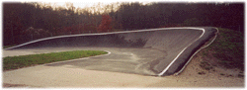

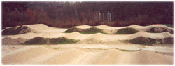

G.- IDENTIFICAÇÃO DO PERÍMETRO DA PISTA

O perímetro da pista de Bicross deve estar claramente indicado em todo o seu traçado em ambas as laterais.
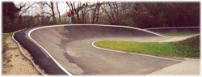

H.- VEDAÇÃO DA PISTA

1. A pista deve estar rodeada com uma vedação, que deve estar situada a uma distância mínima de 2 m da pista em todo o seu traçado.
2. A vedação deve ser realizada com material resistente, tal como rede, por exemplo, capaz de amortecer o impacto provocado por um corredor que se despiste contra a vedação.

I.- LINHA DE CHEGADA
1 . Existe uma linha de chegada claramente indicada, cuja ordem a trespassá-la determinará a atribuição da classificação dos participantes.
2. Os oficiais de chegada devem situar-se numa zona coincidente com a linha de chegada a fim de ter uma visão clara de todos os corredores quando ultrapassarem a linha de chegada.
3. Para facilitar a leitura das chegadas, existir ainda o posto de chegada que está numa zona relativamente perto da linha de chegada que está marcado do 1º ao 8º lugar. Os Corredores mediante o lugar que terminam, ocupam a posição que lhes será correspondente naquela corrida.

J.- ZONA ANTERIOR AO “GATE”
Os corredores reunir-se-ão nesta zona conforme as instruções que recebam dos oficiais.

K.- ZONA DOS CORREDORES
1. Uma zona em que os corredores possam reunir-se entre as mangas. deve ser condicionada às proximidades da zona anterior ao Gate.
2. A zona dos corredores deve estar claramente identificada.

L.- ZONA DE INSPECÇÃO
Deve existir uma zona específica na proximidade da zona anterior ao Gate para a inspecção das bicicletas, de dos corredores e dos seus equipamentos.
M.- ZONA DE ANÚNCIO
Deve existir uma zona elevada na pista, para o locutor e o comentador da corrida com o fim de permitir-lhes ter uma visão ampla de toda a pista.
N.- ZONA DO COMISSÁRIO DE PISTA
1 . Cada comissário de pista deve colocar-se num ponto bem determinado da pista. As posições dos comissários de pista serão notificadas aos corredores e aos chefes de equipa.
2. O Arbitro Principal e Director de Corrida, devem situar-se num lugar que lhes permita una visão ampla de toda a pista.

O.- PAINÉIS DAS CORRIDAS
Os painéis onde se afixam as folhas das corridas pelas diferentes categorias, com nº de corrida e tipo de eliminatória (de construção sólida e resistente às condições atmosféricas) deverão estar na zona dos corredores. Em caso de chuva, deverão ser visíveis sob plásticos transparentes.

P.- ZONA DE SECRETARIADO / CONTROLO DA CORRIDA
A oficina de inscrição e controlo da corrida deve estar situada no interior da zona vedada da pista.

Q.- SISTEMA DE SONORIZAÇÃO
O sistema de sonorização deve poder difundir a voz do comentador da corrida em todos os pontos da pista, da zona dos corredores e na zona anterior ao “Gate”.

R.- ESTACIONAMENTO
Nas proximidades da pista deve existir um número suficiente de lugares de estacionamento para veículos. Nos dias de corrida estas zonas de estacionamento devem estar vigiadas a fim de garantir a fluidez do tráfico e o estacionamento ordenado dos veículos.

